Programas no instalados:

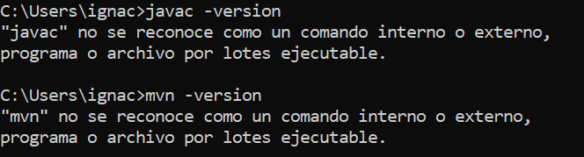

1. Me instalo chocolatey: Desde el modo administrador del Windows Powershell introduzco el comando que me dice la we “cohocolaey.org/install”

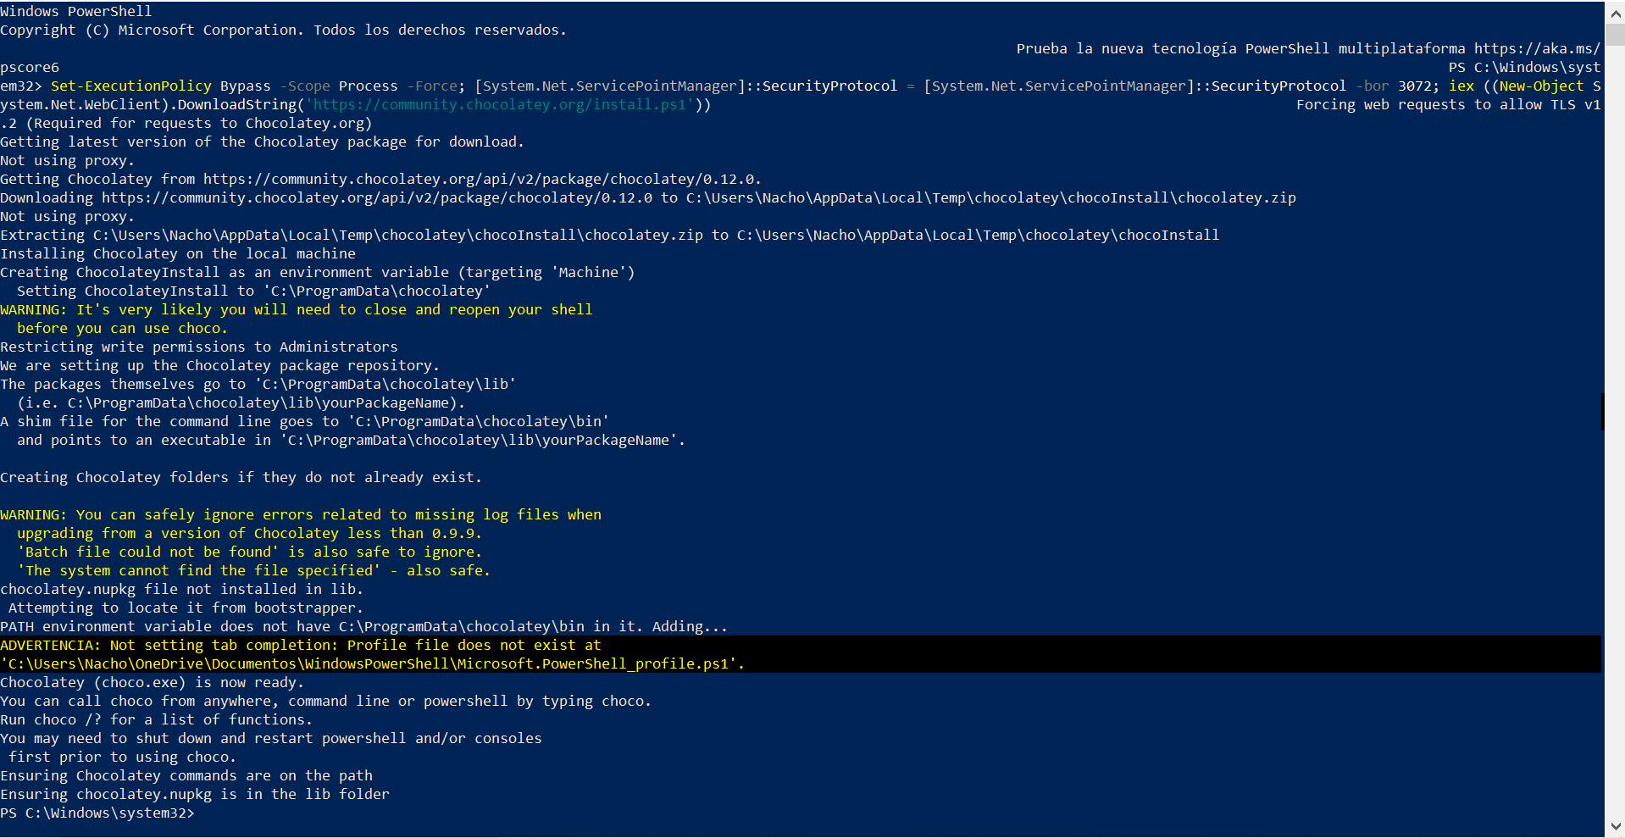

1. Compruebo de que la instalación ha sido correcta:

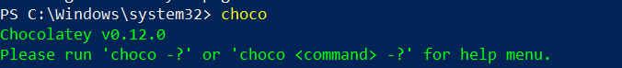

1. Tras buscar en Google que comando utilizar para instalarme con chocolatey java17, hago la siguiente acción:

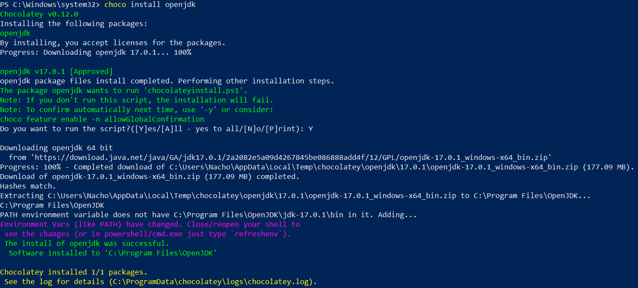

1. Compruebo que java ha sido instalado correctamente. He tenido que cerrar la pestaña de PowerShell y ejecutar el comando en una pestaña nueva.



1. Me installo Maven:

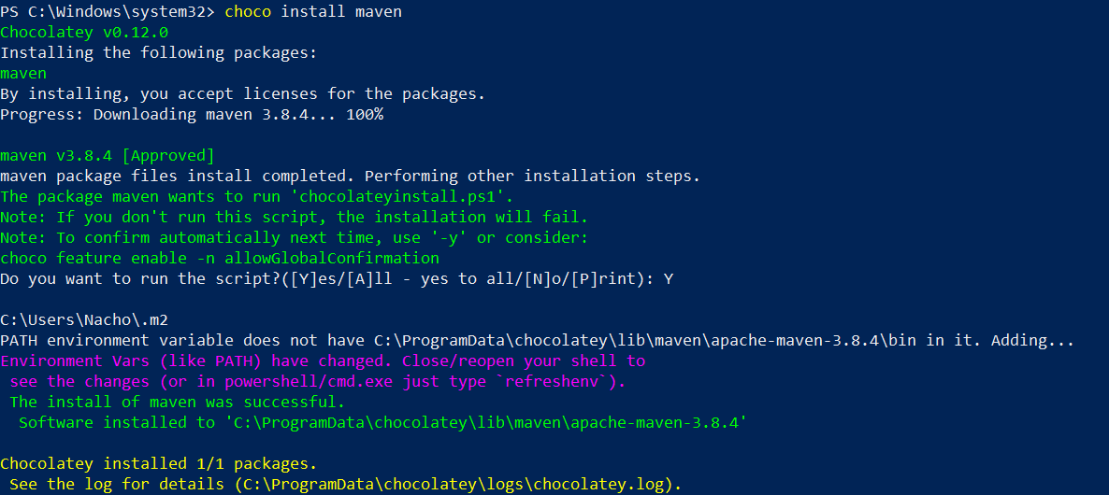

1. Compruebo que Maven ha sido instalado correctamente. Mismo procedimiento para su comprobación que al instalar Javac.

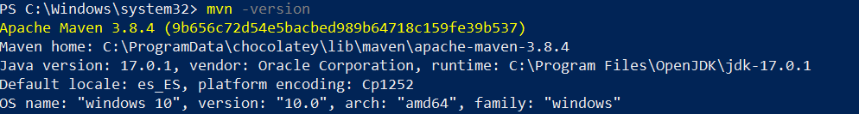

1. Me instalo IntelIJ y compruebo que ha sido instalado correctamente.

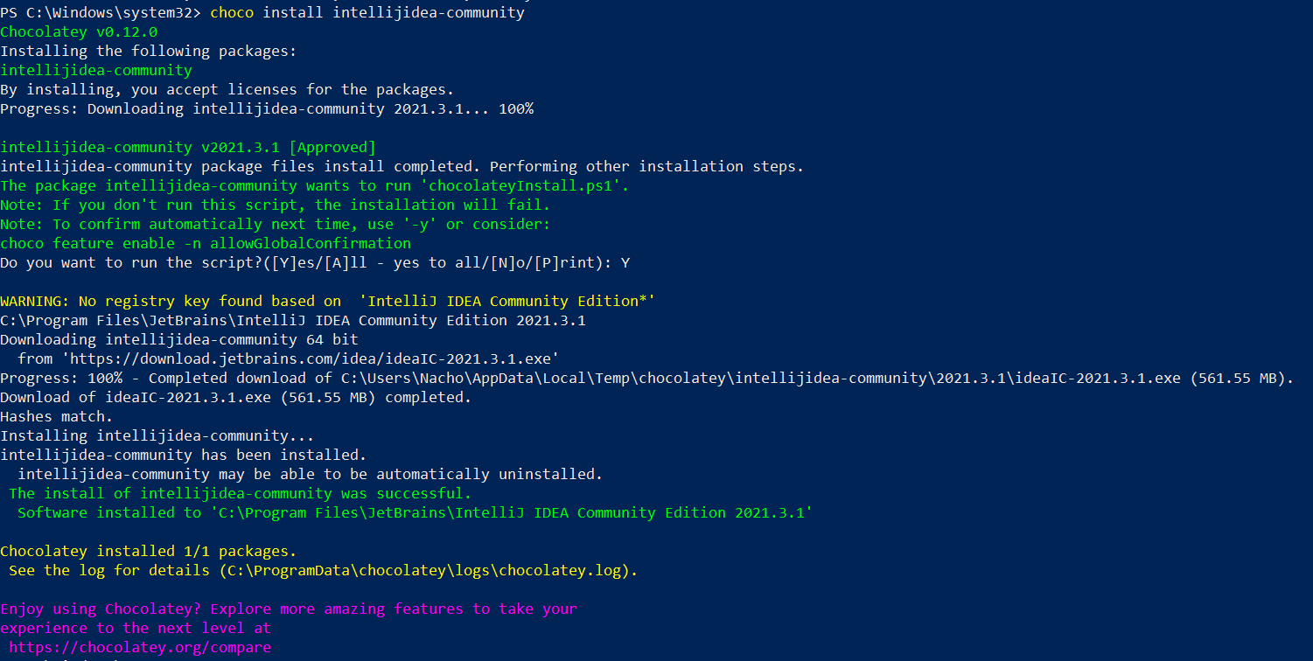

Acciones que he hecho en relación con la práctica:

1. Me he instalado la aplicación dekstop de GitHub y he clonado los directorios que tenía ya clonados en mi cuenta de GitHub web. Así también desde la aplicación puedo acceder a los recursos de la asignatura.

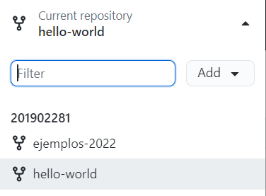

1. Desde InteliJ me he creado un proyecto y lo he conseguido subir desde IntelIj a mi repositorio personal.

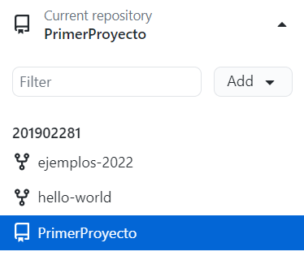

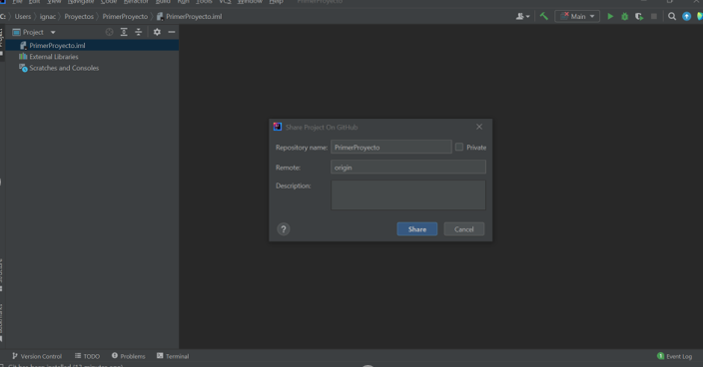

1. A continuación, he intentado acceder a los archivos de un repositorio desde IntelIJ:

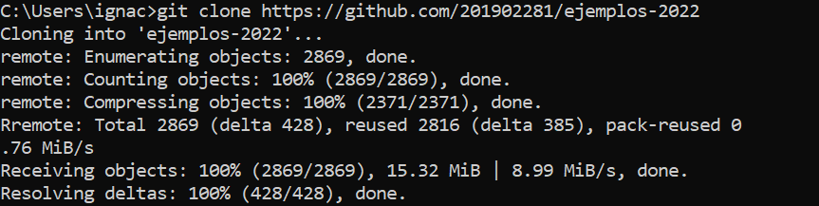

Una vez clonado, accedo a la carpeta para abrir un nuevo proyecto, y si abro el “pom.xml”, puedo acceder a la información de dicha carpeta desde el IntelIj.

